ZSR-08

ЗАЯВА ЗАЯВНИКА

ПРО ТЕРМІН ТА ПЕРІОД, НА ЯКИЙ БУЛО НАДАНО ВІДПУСТКУ НА ВИХОВАННЯ

ТА ПРО НЕ МЕНШЕ ЗА ШЕСТИМІСЯЧНЕ ПЕРЕБУВАННЯ В ТРУДОВИХ ВІДНОСИНАХ

БЕЗПОСЕРЕДНЬО ПЕРЕД ОТРИМАННЯМ ПРАВА НА ВІДПУСТКУ НА ВИХОВАННЯ

- Заповнювати ВЕЛИКИМИ ЛІТЕРАМИ.

- Поля «Серія та номер документу, що посвідчує особу» стосуються лише тих осіб, яким не надано номер PESEL.


ДАНІ ЗАЯВНИКА

01. Ім’я

02. Прізвище

03. Номер PESEL 04. Серія та номер документу, що посвідчує особу (1)

(1) Заповнювати лише у випадку, якщо не надано номер PESEL.


ДАНІ ДИТИНУ У ЗВ’ЯЗКУ З ДОГЛЯДОМ ЗА ЯКОЮ НАДАНО ВІДПУСТКУ НА ВИХОВАННЯ Ім’я

Прізвище

Номер PESEL Серія та номер документу, що посвідчує особу (1)

(1) Заповнювати лише у випадку, якщо не надано номер PESEL.

Заявляю, що у термін (слід вказати періоди відпустки на виховання від-до):

мені було надано відпустку на виховання:
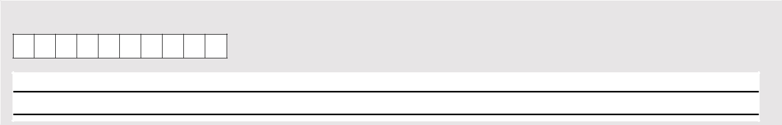

ДАНІ РОБОТОДАВЦЯ

Номер NIP (вказати без дефісів)

Повна назва


ДАНІ РОБОТОДАВЦЯ

Гміна / Дільниця

Поштовий індекс |  |  |  |  |  | Місцевість
 |  | -
Вулиця
Номер будинку |  |  |  |  |  | Номер квартири

сторінка: 1/2 версія: ZSR-08(1)

ZSR-08

- У зв’язку з доглядом за згаданою вище дитиною та, безпосередньо перед отриманням права на відпустку на виховання я перебував/-ла в трудових відносинах протягом періоду

- місячного.

Я заявляю, що мені відомо про кримінальну відповідальність за подання неправдивої інформації.

(Місцевість) | (Дата: дд / мм / рррр) | ......................................
(Місцевість) | (Дата: дд / мм / рррр) | (Підпис заявника,
 |  | що подає заяву)

сторінка: 2/2 версія: ZSR-08(1)

